Муниципальное бюджетное дошкольное образовательное учреждение «Детский сад с приоритетным осуществлением санитарно-гигиенических, профилактических и оздоровительных мероприятий и процедур № 267 г. Челябинска» СП
454078 г. Челябинск, ул. Гончаренко, 75-а, Тел. 8(351)257-37-44, телефакс 8(351)257-36-83
Адрес эл.почты: mdou288@mail.ru Сайт: www.288.mbdou-dc.ru

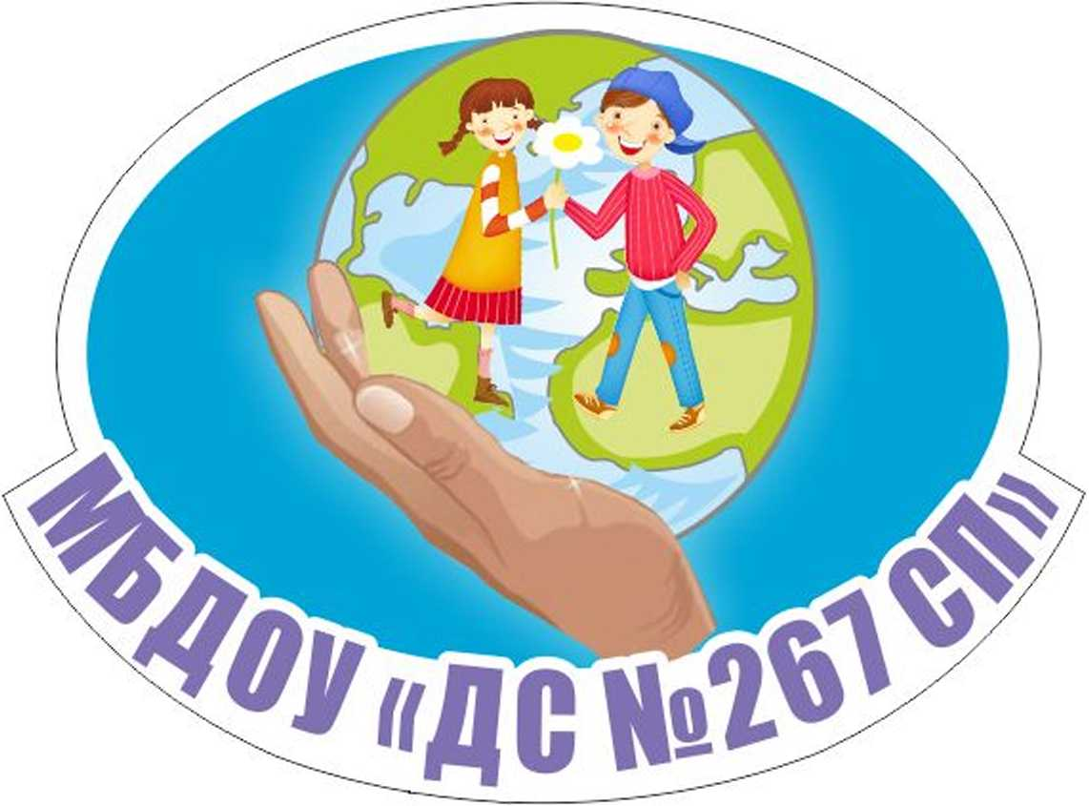

КОНСПЕКТ ЗАНЯТИЯ ПО БЕЗОПАСНОСТИ ДОРОЖНОГО ДВИЖЕНИЯ
ДЛЯ ДЕТЕЙ ПЕРВОЙ МЛАДШЕЙ ГРУППЫ
ОБРАЗОВАТЕЛЬНАЯ ОБЛАСТЬ
«Познавательное развитие»
«Светофор»

Разработала:
Тепаева
Ольга Александровна
воспитатель оздоровительной
группы №2 (с 1,5 – 3 лет)

«Светофор»
Цель:
- Помочь детям запомнить слово «светофор» и его назначение.
- Привлекать детей к освоению названий цвета зеленого, желтого и красного сигналов светофора.
- Развивать наблюдательность и речь.
Оборудование: игрушка Светофор, карточки круглой формы красного, желтого и зеленого цвета.

Ход занятия
Воспитатель: Ребята, посмотрите, что у меня в руках? (светофор).
Светофор: Здравствуйте, дети. Я – Светофор! Я устанавливаю порядок на улицах, управляю движением.
Светофор: У меня есть три глаза.
Верхний красный – путь закрыт, второй желтый – внимание, третий зеленый – путь открыт.
Воспитатель: А ещё светофоры бывают у пешеходных переходов. Он показывает, когда можно переходить дорогу людям, а когда нужно стоять и ждать. На красный свет – стоит человек. На зеленый – шагает. Пешеходный переход – это место, где мы переходим дорогу. А еще его зовут «зебра», потому что он полосатый, как животное зебра.
Воспитатель: Ребята, покажите, где красный свет у светофора?
Пальчиковая гимнастика «Машина»
Заведу мою машину, «мотор»
Би-би-би, налью бензина. 3 хлопка, притопы
Крепко-крепко руль держу, «держать руль»
На педаль ногою жму. топать правой ногой
Воспитатель: Ребята, на какой же сигнал светофора можно переходить дорогу?
Дети: Зелёный.
Воспитатель: А на какой нельзя?
Дети: Красный.
Воспитатель: Правильно, ребята.
Я расскажу вам стихотворение - про светофор:
Светофор
Три цвета есть у светофора
Они понятны для шофера
Красный цвет – проезда нет!
Желтый цвет – готов к пути!
А зеленый цвет – кати!

Воспитатель: Ребята, Светофор хочет поиграть с вами.
А вы хотите? (ответ детей)
Воспитатель: Если горит красный цвет, мы стоим, горит желтый цвет, мы поворачиваем голову направо и налево, а если зеленый цвет, то мы шагаем.
Воспитатель: Молодцы ребята светофору очень понравилось, как мы поиграли.
Как хорошо мы сегодня с вами поиграли, светофор приготовил вам угощение.

